|  |  |
| --- | --- |
| Título del guion | **La sociedad industrial y sus ideologías** |
| Código del guion | CS_08_06_CO |
| Descripción | **¿Cómo cambió la industrialización la sociedad de su tiempo? Descubre los rasgos de la burguesía y el proletariado y entiende los orígenes del movimiento obrero.** |

[SECCIÓN 1] **1 La sociedad de clases**

La **Revolución Industrial** representó no solo una transformación económica, sino también política, social y cultural. Entender cómo la industrialización originó el nacimiento de la **sociedad de clases** y cuáles fueron los orígenes del **movimiento obrero** ayuda a comprender mejor la organización de nuestra propia sociedad y los principios ideológicos defendidos por los partidos políticos contemporáneos.

|  |  |
| --- | --- |
| **Imagen (fotografía, gráfica o ilustración)** | |
| **Código** | **CS_08_06_IMG01** |
| **Descripción** | *El trabajo* |
| **Código Shutterstock (o URL o la ruta en AulaPlaneta)** | [http://profesores.aulaplaneta.com/DNNPlayerPackages/Package12191/InfoGuion/cuadernoestudio/images_xml/CS_10_04_img1_small.jpg](http://profesores.aulaplaneta.com/DNNPlayerPackages/Package12191/InfoGuion/cuadernoestudio/images_xml/CS_10_04_img1_zoom.jpg)  4o ESO / CS / La sociedad industrial y sus ideologías/1 La sociedad de clases |
| **Pie de imagen** | A la antigua sociedad estamental, propia del Antiguo Régimen le siguió una **sociedad de clases** basada en la **propiedad privada**y la **riqueza de los individuos**. En *El trabajo*(1852-1865), Ford Madox Brown ofreció una visión idealizada del trabajo y de las clases sociales de su época. |

En esta nueva estructura social destacaron dos grandes grupos con unas características bien definidas: la **burguesía** y el **proletariado**.

**[SECCIÓN 2] 1.1 La burguesía**

A lo largo del siglo XIX, la aristocracia, que había constituido durante siglos la tradicional clase dirigente, perdió su protagonismo frente a la **burguesía**, que era un grupo heterogéneo con algo en común: su interés por acumular riqueza a partir del ejercicio de profesiones y de la posesión de la propiedad privada. La **alta burguesía**, formada por banqueros, propietarios de fábricas y latifundistas, poseía los **medios de producción**(maquinaria, materiales, operarios), por lo que representaba la **clase dirigente**. La hegemonía o predominio de la burguesía se debe al triunfo de las revoluciones del siglo XIX.

Los profesionales liberales (abogados, médicos, etc.), los comerciantes, los tenderos, los funcionarios públicos y los pequeños propietarios rurales se definieron a lo largo del siglo XIX como una **pequeña burguesía** o **clase media** caracterizada por poseer un nivel económico y cultural superior al de las clases obreras aunque inferior al de la alta burguesía.

|  |  |
| --- | --- |
| **Imagen (fotografía, gráfica o ilustración)** | |
| **Código** | **CS_08_06_IMG02** |
| **Descripción** | *Palco en el teatro de los Italianos* |
| **Código Shutterstock (o URL o la ruta en AulaPlaneta)** | [http://profesores.aulaplaneta.com/DNNPlayerPackages/Package12191/InfoGuion/cuadernoestudio/images_xml/CS_10_04_img2_small.jpg](http://profesores.aulaplaneta.com/DNNPlayerPackages/Package12191/InfoGuion/cuadernoestudio/images_xml/CS_10_04_img2_zoom.jpg)  4o ESO / CS / La sociedad industrial y sus ideologías/1 La sociedad de clases/1.1 La burguesía |
| **Pie de imagen** | A lo largo del siglo XIX, los miembros de la **burguesía** forjaron **formas de vida propias** y se distinguieron del resto de la sociedad por sus gustos refinados, su indumentaria, sus aficiones y sus relaciones sociales. El **teatro** y la ópera se convirtieron en sus puntos de reunión favoritos, como los representó Eva Gonzales en su óleo *Palco en el teatro de los Italianos* (1874). |

**[SECCIÓN 2] 1.2 El proletariado**

El **proletariado**, que ofrecía su **fuerza de trabajo** a cambio de un **salario**, estaba sometido a duras condiciones de trabajo y de vida. Dentro de este grupo se contaban los obreros de las fábricas, los jornaleros del campo, los mineros, los miembros del servicio doméstico y otros trabajadores no cualificados.

|  |  |
| --- | --- |
| **Destacado** | |
| Título | El proletariado |
| Contenido | El término ***proletario*** se utilizaba en la Roma antigua para referirse a aquel grupo social que no tenía más posesión o riqueza que sus **hijos** o **prole**. A partir del siglo XIX, el marxismo utilizó ese concepto para definir a la clase social formada por el conjunto de obreros y campesinos que vende su **fuerza de trabajo** a los propietarios a cambio de un **salario**. |

|  |  |
| --- | --- |
| **Imagen (fotografía, gráfica o ilustración)** | |
| **Código** | **CS_08_06_IMG03** |
| **Descripción** |  |
| **Código Shutterstock (o URL o la ruta en AulaPlaneta)** | [http://profesores.aulaplaneta.com/DNNPlayerPackages/Package12191/InfoGuion/cuadernoestudio/images_xml/CS_10_04_img3_small.jpg](http://profesores.aulaplaneta.com/DNNPlayerPackages/Package12191/InfoGuion/cuadernoestudio/images_xml/CS_10_04_img3_zoom.jpg)  4o ESO / CS / La sociedad industrial y sus ideologías/1 La sociedad de clases/1.2 El proletariado |
| **Pie de imagen** | Durante las primeras décadas de la Revolución Industrial, fue habitual que niños de corta edad trabajaran en las minas e industrias británicas, corriendo graves riesgos para su vida. Las ***Factory Acts*** (leyes para el trabajo creadas desde 1833) reglamentaron el trabajo infantil. Prohibieron emplear a niños menores de nueve años, establecieron un máximo de horas de trabajo según la edad del niño y obligaron a las empresas, entre otras cosas, a ofrecerles una educación básica. |

|  |  |
| --- | --- |
| **Profundiza. Recurso aprovechado** | |
| **Código** | CS_08_06_REC10 |
| **Ubicación en Aula Planeta** | 4o ESO / CS / La sociedad industrial y sus ideologías/1 La sociedad de clases/1.2 El proletariado/Profundiza -La sociedad industrial: |
| **Cambio (descripción o capturas de pantallas)** | Penultimo slide  Cambiar texto del primer párrafo  Dice  El proletariado estaba formado por todos aquellos que no poseían medios de producción, ni riquezas y escasas propiedades. Vendían su **fuerza de trabajo** a cambio de un salario.  Debe decir  El proletariado estaba formado por todos aquellos que no poseían medios de producción, ni riquezas y mucho menos propiedades. Vendían su **fuerza de trabajo** a cambio de un salario.    **FICHA DEL DOCENTE**  **Título**: La sociedad industrial  **Descripción**: Interactivo que presenta las características de los dos principales grupos que componían la sociedad industrial: la burguesía y el proletariado  **Tipo de recurso**: Interactivo  **Temporalización**: 40 minutos  **Competencia**: Competencia social y ciudadana  **Objetivo** Este interactivo presenta las principales características de la sociedad de clases surgida de la Revolución Industrial, y los rasgos que definieron a burguesía y proletariado, tanto a nivel económico como cultural, durante el siglo XIX.  **Antes de la presentación**  Como actividad inicial, le proponemos pedir a los estudiantes que refresquen sus conocimientos sobre la sociedad industrial. Para ello, puede plantearles varias preguntas:  - ¿Qué tipo de sociedad era propia del mundo del Antiguo Régimen?  - ¿Qué tipo de sociedad surgió de forma paralela al proceso de industrialización?  - ¿Cuáles eran los dos principales grupos sociales de la era industrial?  - ¿Quiénes integraban las filas de la burguesía? ¿Cuáles eran sus características?  - ¿Quiénes integraban las filas del proletariado? ¿Cuáles eran sus características?  - ¿Cómo era la vida de burgueses y obreros?  Tenga en cuenta que las imágenes presentadas en el recurso le permitirán, además, hacer ver a los estudiante cómo el arte también puede ser una buena herramienta para conocer cuál era la visión que en la época se tenía y se daba de la burguesía y del proletariado. Estas son:  - *Palco en el Teatro de los Italianos,*de Eva Gonzales (Museo de Orsay, París, Francia).  - Moda de primavera de 1868 en París. Ilustración de Pauquet, publicado en *L'Illustration*.  - *El ángelus*, 1858-1859, de Jean-François Millet (Museo del Louvre, París, Francia).  - *El trabajo*, 1852-1863, de Ford Madox Brown (Galería de Arte de la Ciudad, Manchester, Reino Unido).  - Reparto de comida a indigentes en Les Halles de París (Biblioteca de las Artes Decorativas, París, Francia).  **Después de la presentación**  Una vez los estudiantes tengan claras cuáles son las características de la sociedad de clases y de los grupos que la componen, le sugerimos formar grupos de tres o cuatro integrantes. El objetivo es que realicen un análisis exhaustivo de los textos propuestos en el PDF adjunto *Las condiciones de vida del proletariado*, en el que encontrarán varios testimonios y comentarios sobre la clase obrera durante la revolución industrial.  Según el nivel de los alumnos, puede animarle a seguir profundizando en el tema trabajando con textos en inglés. Para ello, le sugerimos recurrir a los recursos que ofrece la página The Victorian Web [[VER](http://www.victorianweb.org/gender/femeconov.html)]. A partir del texto, podrán observar las diferencias que había en las formas de vida de las mujeres británicas de la era victoriana según la clase social a la que pertenecán. Para asegurar su comprensión, puede proponer algunas preguntas:  - ¿De qué eran acusadas, en la mayoría de los casos, las mujeres de las clases bajas? ¿Qué caracterizaba a estas mujeres?  - ¿Por qué el servicio doméstico se convirtió, a pesar de ocupar a gran número de mujeres, en una de las actividades más impopulares?  - ¿Qué mujeres podían acceder a la propiedad?  - ¿Cuáles eran las características de las amas de llaves? ¿Podían aspirar a un puesto de trabajo mejor?  - ¿Qué actividades solían realizar las señoras de clase alta? ¿Qué tipo de relación mantenían con las clases menos favorecidas?  - ¿Cuáles eran las posibilidades de ascenso social para las mujeres?  **FICHA DEL ESTUDIANTE**  **La sociedad de clases**  La revolución industrial supuso, además de una transformación radical del sistema económico y una época de progreso tecnológico sin precedentes, la aparición de un nuevo modelo de sociedad: la **sociedad de clases**.  En esta nueva estructura social surgieron dos grandes grupos con unas características bien definidas: la **burguesía**y el **proletariado**.  **La burguesía**  A lo largo del siglo XIX, la aristocracia, que había constituido durante siglos la tradicional clase dirigente, fue perdiendo protagonismo frente a la burguesía, definida por poseer:  - Propiedades.  - Riqueza.  - Medios de producción.  Aunque se convirtió en el grupo hegemónico (dominante), la burguesía no era un bloque homogéneo, sino que entre sus filas podían distinguirse:  - **Burguesía mercantil**y **financiera**: situada en las grandes capitales desde antes de la Revolución Industrial.  - **Burguesía industrial**: fabricantes surgidos de la industrialización.  - **Burguesía agraria**: formada por los grandes arrendatarios.  - **Burguesía profesional**: dedicada al ejercicio de actividades liberales (abogacía, medicina, etc.).  - **Pequeña burguesía**: integrada por tenderos, pequeños industriales, empleados y profesionales de bajo nivel.  La influencia de la burguesía fue cada vez mayor, no solo a nivel económico, sino también a nivel político y social. Esta clase logró el control del Estado y adoptó una serie de valores y comportamientos de tintes aristocráticos que quedaron reflejados en viviendas, hábitos, ocio, relaciones sociales, normas de conducta, etc.  **El proletariado**  La Revolución Industrial engendró al **proletariado industrial**. Aunque continuó habiendo artesanos y trabajadores a domicilio, el obrero de las fábricas se convirtió en el agente principal de lo que habría de ser la **clase trabajadora**. Entre sus filas se contaban también:  - Trabajadores agrícolas.  - Mineros.  - Trabajadores itinerantes.  - Sirvientes domésticos.  - Otros trabajadores sin preparación (estibadores, deshollinadores, vendedores callejeros, etc.).  Todos ellos compartían, sin embargo, unos rasgos comunes:  - No poseían los medios de producción.  - No poseían riquezas ni propiedades.  - Vendían su fuerza de trabajo a cambio de un salario.  La mayor parte de la clase trabajadora tuvo que enfrentarse a **duras condiciones de trabajo**, **largas jornadas laborales**y **bajos salarios**. El hombre, como cabeza de familia, aportaba el sueldo más elevado, aunque mujer e hijos también debían trabajar fuera del hogar para contribuir al sustento familiar.  El proletariado también afrontó altos índices de desempleo, así como problemas de subsistencia, vivienda, salud e higiene. Durante mucho tiempo, cualquier tipo de reivindicación fue reprimido por patronos y autoridades políticas, quienes negaron en repetidas ocasiones el derecho al voto de la clase trabajadora. |
| **Título** | La sociedad industrial |
| **Descripción** | Interactivo que presenta las características de los dos principales grupos que componían la sociedad industrial: la burguesía y el proletariado |

1.3 Consolidación

Actividades para consolidar lo que has aprendido en esta sección.

#### Practica

Refuerza tu aprendizaje: la sociedad de clases.

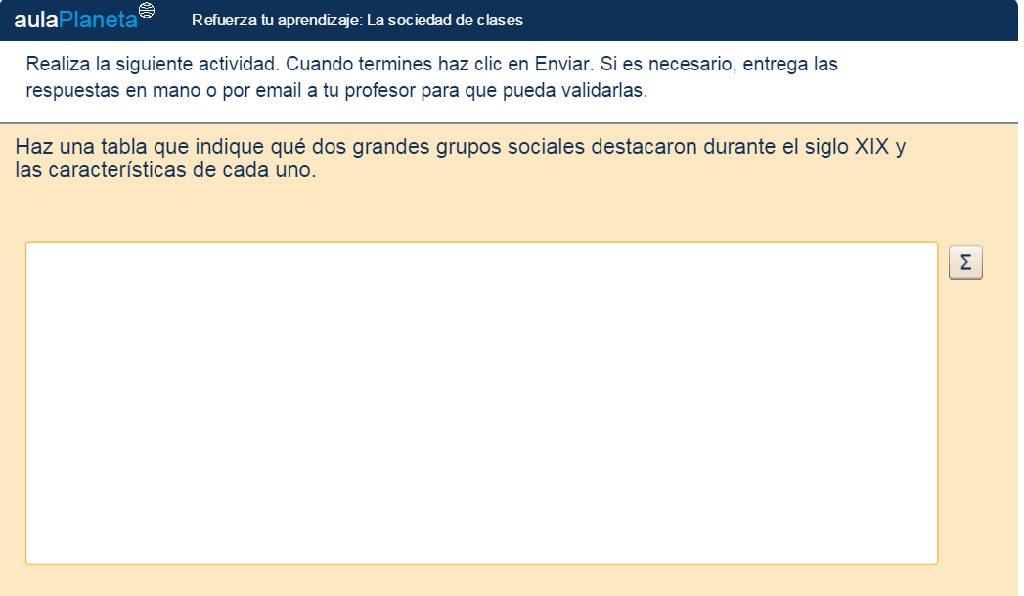

2. La transformación urbana.

El auge de la industrialización representó una importante **transformación urbana**, que estuvo motivada por el crecimiento de la industria, lo que representó la aparición de zonas industriales y la creación de **nuevas infraestructuras**(almacenes, puertos comerciales, astilleros, etc.).

[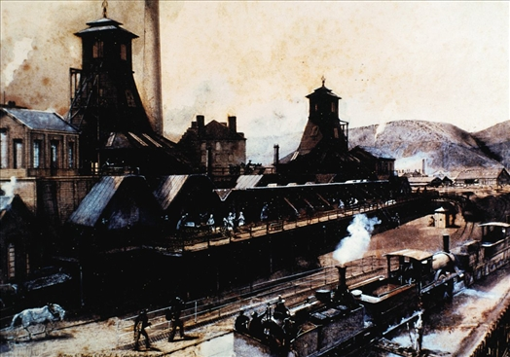](http://profesores.aulaplaneta.com/DNNPlayerPackages/Package12191/InfoGuion/cuadernoestudio/images_xml/CS_10_04_img4_zoom.jpg)

El desarrollo de la **industria siderúrgica** en zonas carboníferas favoreció el crecimiento de ciudades como **Le Creusot** (Saône-et-Loire, Francia).

Además de las nuevas infraestructuras industriales, aparecieron **nuevos medios de transporte** que también contribuyeron a redefinir el espacio urbano: el ferrocarril, el metro, el tranvía o el automóvil.

Todo ello ayudó, en definitiva, a transformar el **urbanismo** de las ciudades. Se derribaron las viejas murallas y se construyeron ensanches y barrios residenciales donde se estableció la burguesía.

Las ciudades industriales fueron centros de **recepción de inmigrantes**, debido al éxodo rural. La mecanización de la agricultura y el aumento de la población rural llevaron a los campesinos a emigrar a las ciudades próximas, donde había puestos de trabajo disponibles. Este tránsito de personas representó un aumento de la **mano de obra**, que tuvo que concentrarse en **suburbios obreros** construidos rápidamente y sin ninguna planificación, caracterizados por:

* La ausencia de pavimentación.
* La falta de alcantarillado y agua corriente.
* Unas viviendas reducidas y precarias.

[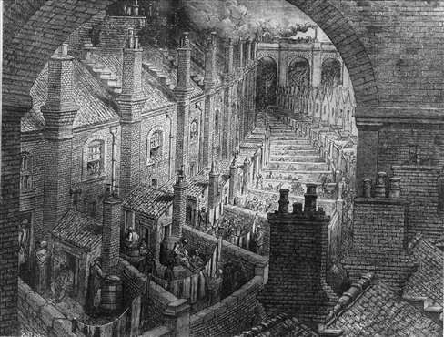](http://profesores.aulaplaneta.com/DNNPlayerPackages/Package12191/InfoGuion/cuadernoestudio/images_xml/CS_10_04_img5_zoom.jpg)

Las obras literarias del escritor británico **Charles Dickens** (*Oliver Twist*, *David Copperfield*, *Tiempos difíciles*, etc.) y las ilustraciones del grabador francés **Gustave Doré** reflejaron las transformaciones sociales que resultaron de la revolución industrial.

#### Profundiza

La ciudad industrial: Interactivo para conocer la realidad de las primeras ciudades industriales y las condiciones de vida de sus habitantes a partir de varios textos.

FICHA DE ESTUDIANTE:

Fábricas, ensanches y suburbios

A lo largo del siglo XIX, las ciudades experimentaron un crecimiento espectacular como consecuencia de los cambios que se dieron a nivel:

- **Económico**: crecimiento general y proceso de industrialización.

- **Social**: aumento de la población y éxodo rural.

El aumento de la población a lo largo del siglo XIX hizo que, por primera vez, la mayoría de la población se concentrase en las ciudades. Este crecimiento demográfico de las ciudades estuvo motivado por el **proceso industrializador**, que generó una fuerte demanda de **mano de obra**.

La **mecanización de la agricultura**y el **aumento de la población rural**llevaron a los campesinos a emigrar a las ciudades próximas, donde había puestos de trabajo disponibles.

Las ciudades presentaban, por un lado, grandes construcciones destinadas a usos institucionales (ayuntamientos, salas de conciertos, museos, etc.), así como otros edificios y obras públicas que servían para poner de manifiesto el esplendor de la burguesía.

El espacio urbano era también reconocible por las fábricas, las grandes naves industriales y las altas chimeneas.

La contaminación, la falta de espacio, la suciedad y la insalubridad estuvieron motivadas por un rápido y desordenado crecimiento sin infraestructuras ni planificación que hubo de hacer frente a una necesidad de vivienda en aluvión.

El crecimiento desordenado de las ciudades industriales del siglo XIX tuvo varios **aspectos negativos**:

- **Proceso de segregación urbana**: surgieron suburbios obreros y se crearon ensanches a los que se trasladaron a vivir los miembros de la burguesía. Con ello, la separación social se convertía también en una **separación residencial**.

- **Crecimiento de la ciudad**: el espacio urbano desbordó los límites de las viejas murallas, que hubieron de ser demolidas para crear los nuevos ensanches urbanos.

- **Degradación de las condiciones de vida de los obreros**: motivado por el hacinamiento en casas pequeñas y mal acondicionadas.

- **Condiciones sanitarias precarias**: la ausencia de alcantarillado y agua corriente en muchas zonas de la ciudad fue la causa de una elevada mortalidad entre las clases populares, expuestas a infecciones y epidemias (tuberculosis, tifus, cólera, etc.).

- **Pobreza**: la industrialización y la urbanización masiva contribuyeron, muchas veces, a que ser trabajador fuese sinónimo de ser pobre. La pobreza fue criminalizada por la clase dirigente.

La **centralización política**representó un aumento del número de funcionarios, necesarios para hacer funcionar de forma correcta los nuevos Estados liberales.

FICHA DE DOCENTE:

50 minutos

Interactivo

Exposición

Competencia en comunicación lingüística

**Objetivo**

Este interactivo presenta una serie de textos cuyo comentario permitirá a los alumnos conocer mejor la realidad de las primeras ciudades industriales del Reino Unido.

**Propuesta**

Durante la presentación

Para comenzar, te proponemos que los alumnos realicen una primera lectura individual. A continuación, podéis hacer una segunda lectura en conjunto. A partir de ello, los alumnos podrán extraer las ideas principales de los textos propuestos:

- El doctor Roberton, un cirujano de Manchester, explica cómo la ciudad había crecido en los últimos años de una forma completamente desordenada y sin tener en cuenta ningún principio de salubridad. Las casas de los obreros se situaban junto a las fábricas y la ciudad carecía de zonas verdes, mientras que los industriales se trasladaban a zonas alejadas de sus negocios, donde el aire era más limpio.

- James Kay-Shuttleworth explica cómo varias familias vivían en espacios diminutos, por lo general compartidos. Hacinados en aquellas viviendas se criaban niños desnutridos y con mala salud, lo que provocaba la muerte prematura de muchos de ellos, en torno a los cinco años.

- Ida Wells compara las ciudades de Manchester y Liverpool. La primera es la principal ciudad industrial, y la segunda, una ciudad comercial, que no experimenta el crecimiento de Manchester.

Una vez hayan quedado claras las ideas de los diferentes textos, te sugerimos que los alumnos formen parejas y respondan a las preguntas que se plantean en el apartado Comprensión.

Cuando los alumnos hayan respondido a las preguntas planteadas, te aconsejamos poner en común las respuestas dadas y debatir en torno a ellas.

Para finalizar, invita a los alumnos a realizar las actividades propuestas en el apartado Investiga, ya sea de forma individual en parejas.

Después de la presentación

A modo de conclusión, te animamos a trabajar la importancia que tuvo el plan Cerdá para el nacimiento de la Barcelona industrial de la segunda mitad del siglo XIX , a partir del documento publicado por la Generalitat de Cataluña [[ver](http://www.gencat.cat/diue/doc/doc_99983874_1.pdf)]. En este, se analizan las causas que provocaron dicho plan urbanístico y las consecuencias que tuvo sobre la ciudad. Para sacarle el mayor partido, te proponemos plantear algunas preguntas:

- ¿Qué significa la palabra *ensanche*? ¿Por qué se denominó así a esta zona de Barcelona?

- ¿Por qué fue necesario en el siglo XIX crear un nuevo plan urbanístico para Barcelona?

- ¿Cuáles son los principios urbanísticos que Ildefonso Cerdá presentó en su *Teoría general de la urbanización* a nivel humano, espacial, arquitectónico, higiénico, habitacional, vial y de equipamientos?

- ¿A qué tuvo que enfrentarse el plan de Cerdá?

- ¿Qué consecuencias sociales tuvo el plan de Cerdá para Barcelona?

- Fijaos en la imagen del proyecto del ensanche y observad una de las vistas aéreas actuales. ¿Qué se respetó y qué se cambió del proyecto original?

- Observad el mapa del proyecto original del ensanche que presentó Cerdá. ¿Qué cambios introdujo en la ciudad?

- ¿Qué semejanzas y diferencias se aprecian entre el crecimiento de la ciudad de Barcelona y el de las ciudades industriales británicas?

- A partir del texto y de las imágenes, ¿por qué se puede considerar importante para las sociedades humanas el desarrollo del urbanismo?

2.1 Consolidación

Actividades para consolidar lo que has aprendido en esta sección.

#### Practica

Refuerza tu aprendizaje: la transformación urbana.

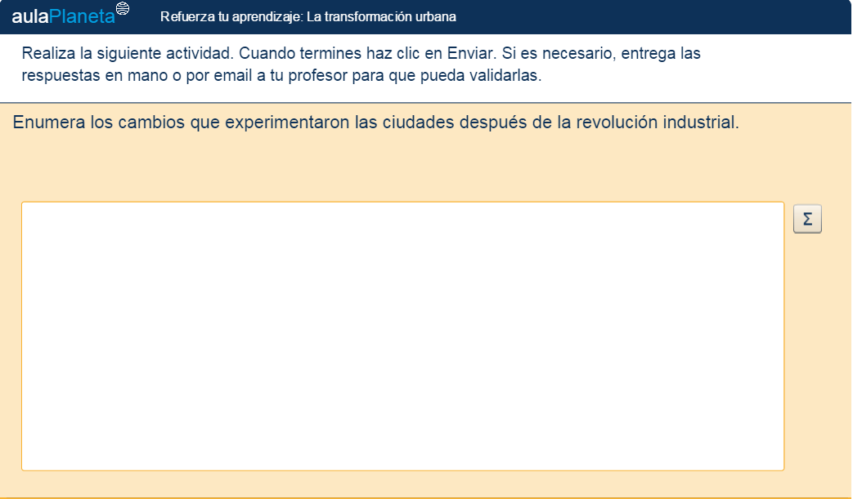

3. Los orígenes del movimiento obrero.

La aparición del **proletariado** o clase obrera representó el nacimiento de una**conciencia de clase** que llevó a los trabajadores a unirse para defender sus intereses ante los patrones.

Las primeras organizaciones obreras fueron las **sociedades de socorro mutuo**. Ofrecían a sus asociados ayuda por enfermedad, accidente, vejez o desempleo.

Después aparecieron en Gran Bretaña los primeros **sindicatos** (o en inglés ***trade unions***), que agrupaban a los **trabajadores del mismo oficio**, quienes reivindicaban, entre otras cosas, la reducción de la jornada laboral, mejoras salariales o condiciones de trabajo más dignas.

[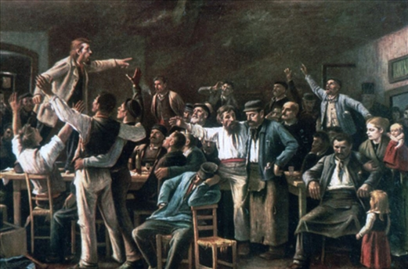](http://profesores.aulaplaneta.com/DNNPlayerPackages/Package12191/InfoGuion/cuadernoestudio/images_xml/CS_10_04_img6_zoom.jpg)

La *Huelga* (1895), de Mihály Munkácsy, ejemplifica la importancia que adquirió a lo largo del siglo XIX la **huelga** como **mecanismo de protesta obrera** contra la patronal (con el tiempo adquirió connotaciones políticas). Una huelga consiste en la **interrupción colectiva del trabajo** durante un período de tiempo determinado. Asimismo, es un **derecho fundamental** de todo trabajador.

#### Practica

Aproxímate al asociacionismo obrero: actividad con vídeo que da a conocer el origen y desarrollo del movimiento obrero.

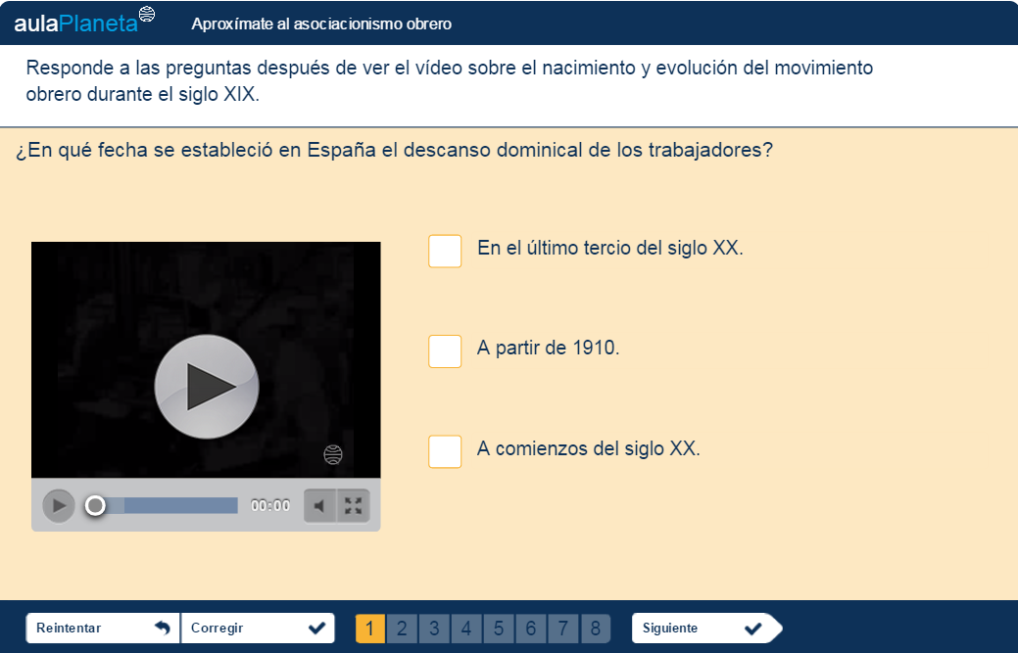

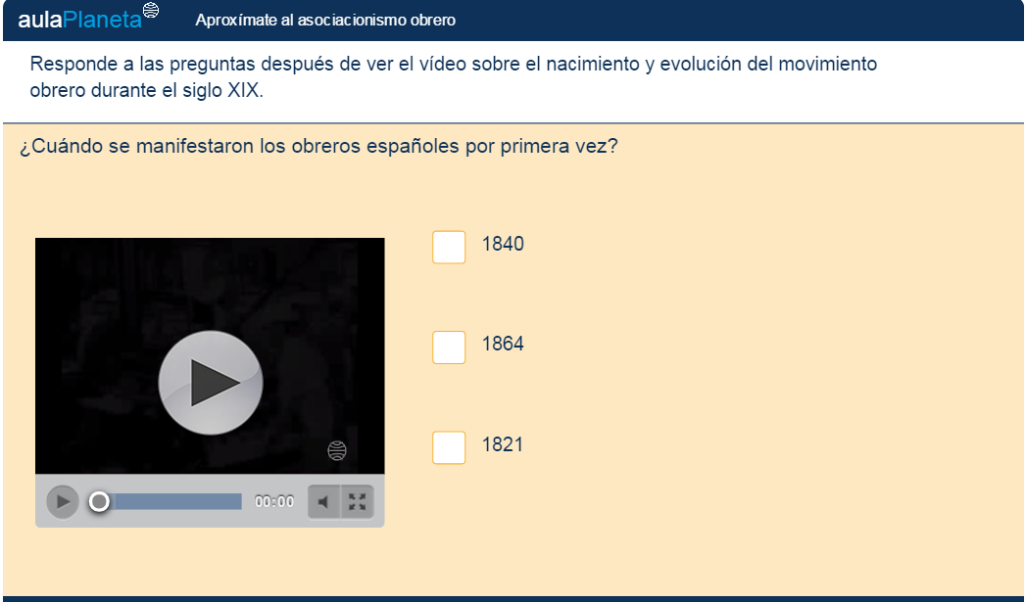

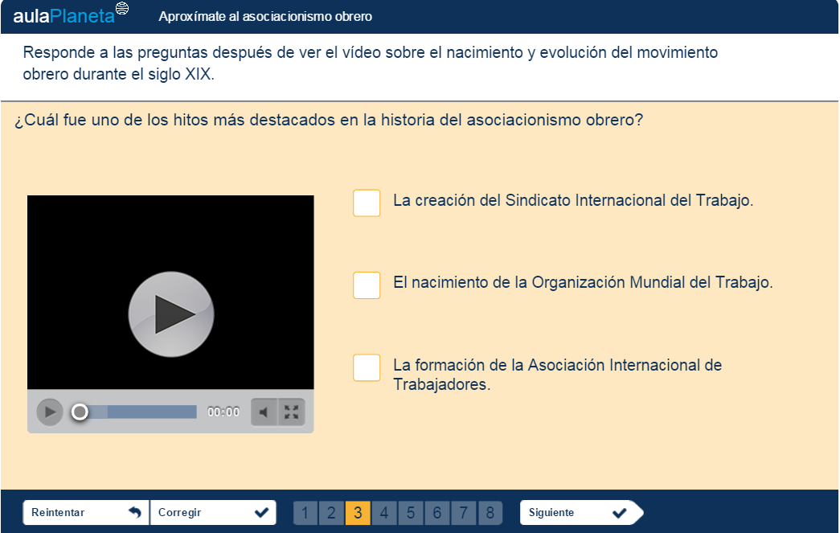

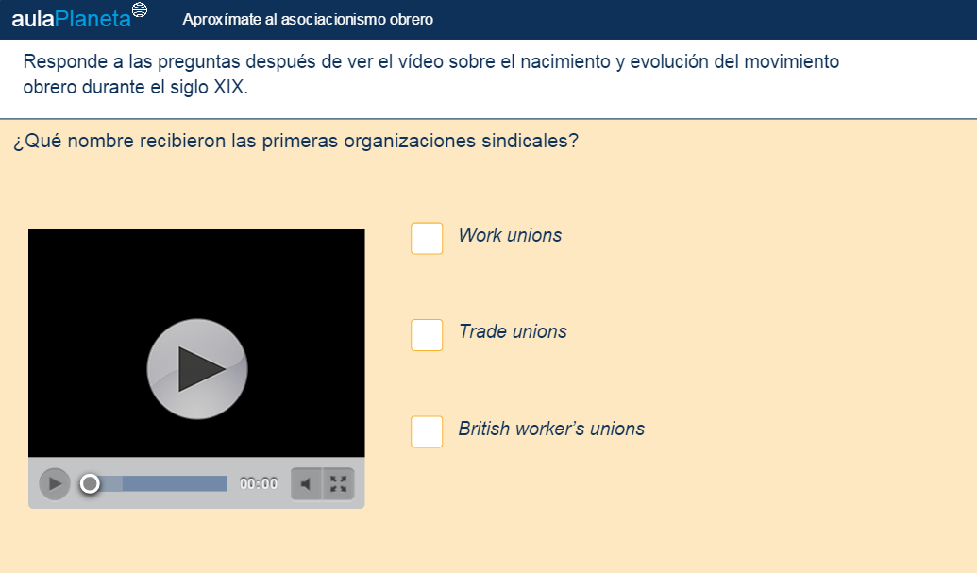

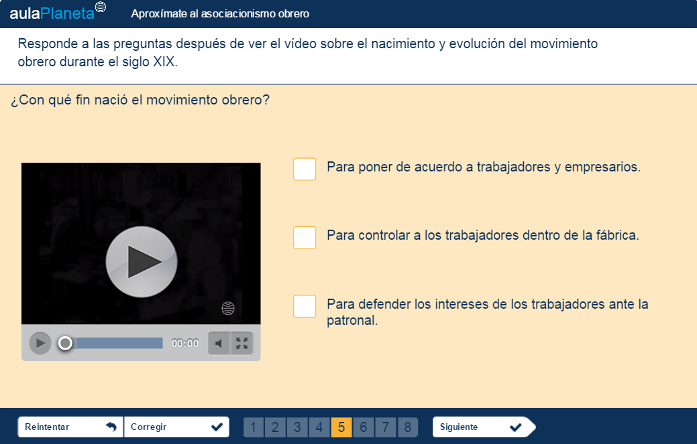

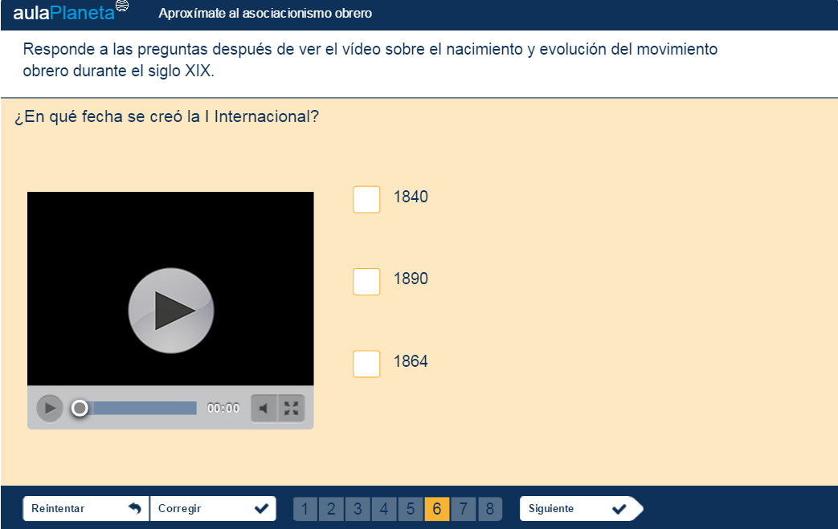

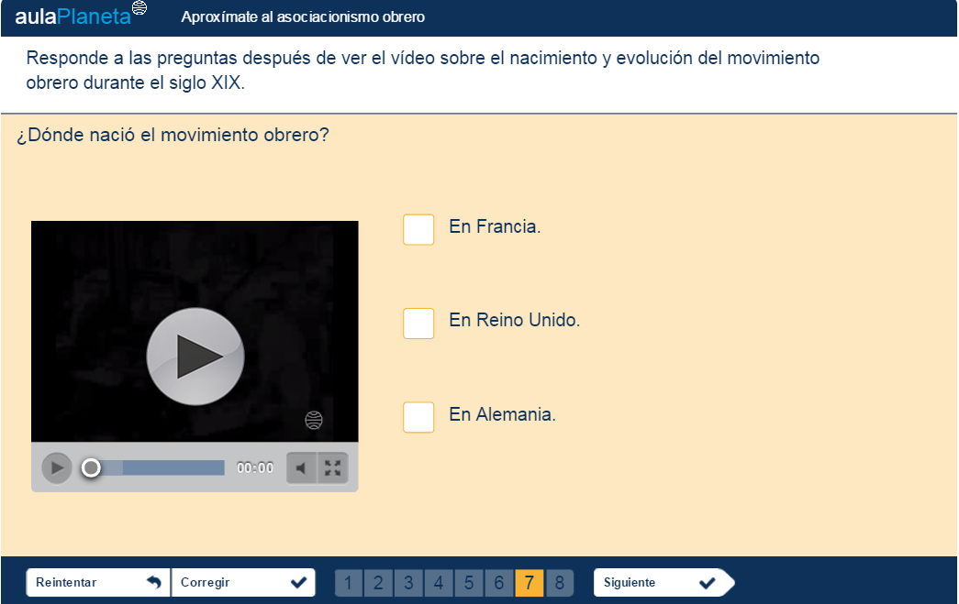

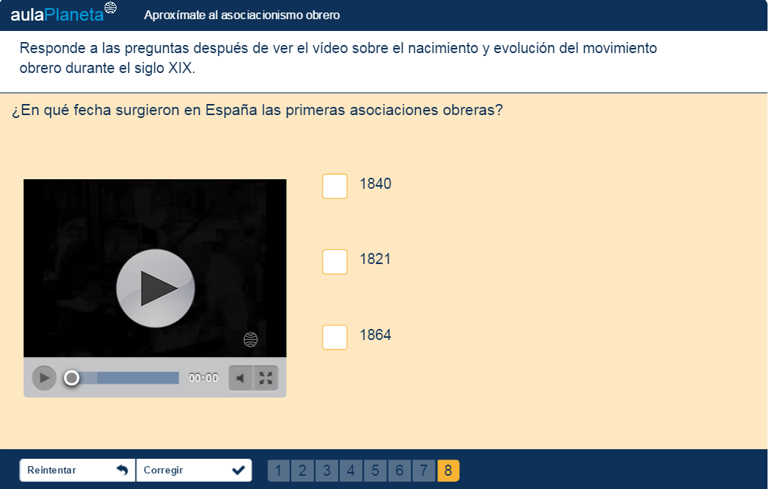

La expansión del capitalismo dio lugar a la aparición de las primeras asociaciones obreras y al nacimiento de nuevas ideologías que defendían los derechos de los trabajadores. Las dos más importantes fueron el **socialismo** y el **anarquismo**.

El cartismo

El cartismo fue un movimiento político y social que reclamó en la Carta del Pueblo (1838) una serie de mejoras para la sociedad como el sufragio universal, el voto secreto, las elecciones anuales en el Parlamento y los honorarios para los diputados. Tuvo una gran influencia en el movimiento sindical británico.

3.1 Los socialismos

* El socialismo es un **movimiento político** que aspira a la construcción de una sociedad en la que se **reduzcan** las **diferencias** entre los distintos estamentos sociales mediante una mejor **distribución** de la **riqueza**.

El término *socialismo* se utilizó por primera vez a finales del siglo XVIII, en respuesta a las desigualdades sociales de la revolución industrial. Ya en el siglo XIX surgieron dos importantes corrientes socialistas: el **socialismo utópico** y el **socialismo científico** o **marxismo**.

3.1.1 El socialismo utópico

* El socialismo utópico denunció las injusticias y los defectos del capitalismo y planteó profundas **reformas sociales** a favor de la clase trabajadora. Sus mayores representantes fueron el **conde de Saint**-**Simon**, **Robert Owen**, **Charles Fourier** y **Étienne Cabet**, quienes apostaron por la construcción de una sociedad fraternal e igualitaria sobre la base de la **solidaridad** y del **cooperativismo**.

[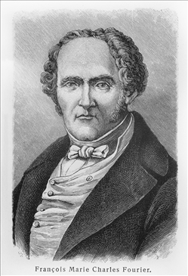](http://profesores.aulaplaneta.com/DNNPlayerPackages/Package12191/InfoGuion/cuadernoestudio/images_xml/CS_10_04_img8_zoom.jpg)

**Charles Fourier** fue uno de los socialistas utópicos más relevantes. Defendió un nuevo sistema productivo y social basado en el **falansterio**. Se trataba de comunidades de trabajo voluntario dotadas de los servicios sociales y de las tierras comunales necesarias para mantener a colectivos de 1.600 personas. En Estados Unidos se crearon algunos falansterios. El más conocido es la **Granja de la Cañada**(1842-1847).

3.1.2 El socialismo científico o marxismo

* El socialismo científico, o marxismo, fue la ideología desarrollada por **Karl Marx** y **Friedrich Engels**. Marx consideraba que a lo largo de la historia se había producido el dominio de una **clase explotadora** (poseedora de los medios de producción) sobre una **clase explotada**. Ante esto, defendía la necesidad de construir una **sociedad sin clases** (sociedad comunista) en la que los medios de producción estuviesen en manos de la colectividad. Para ello era necesaria una **revolución** capaz de ofrecer una alternativa al modelo capitalista.

[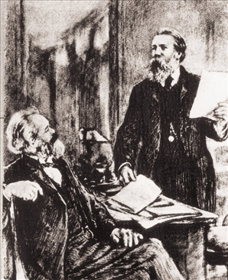](http://profesores.aulaplaneta.com/DNNPlayerPackages/Package12191/InfoGuion/cuadernoestudio/images_xml/CS_10_04_img9_zoom.jpg)

**Karl Marx** y **Friedrich Engels** comenzaron su colaboración en 1844, año en el que se conocieron. En 1848 publicaron el ***Manifiesto comunista*** en apoyo de la llamada **Liga Comunista**, un grupo de revolucionarios alemanes desterrados en París. El triunfo de la contrarrevolución de 1848 representó el fin de la liga y llevó a Marx y Engels a exiliarse en Inglaterra. Las doctrinas comunistas cobraron fuerza a partir de 1870.

El***Manifiesto comunista*** (1848) sintetizaba los principios fundamentales del **comunismo**, cuyo fin último era acabar con la propiedad privada para lograr una sociedad sin clases y sin Estado.

#### Profundiza

El manifiesto comunista: Interactivo para conocer los rasgos definitorios de la ideología socialista a través de este texto.

FICHA DE ESTUDIANTE:

El movimiento obrero

Los orígenes del **movimiento obrero**van parejos a la extensión de la industrialización. Suele establecerse como precedente del mismo el **ludismo**. Se trató de un movimiento protagonizado por grupos de artesanos británicos que protestaron destruyendo fábricas y máquinas, pues las consideraban las causantes de sus bajos salarios.

El surgimiento del movimiento obrero fue ligado al desarrollo y consolidación de la **conciencia de clase**. Sobre esta base surgieron las primeras asociaciones y organizaciones obreras: las **sociedades de socorro mutuo**. Su fin era ofrecer ayuda a sus asociados en caso de desamparo (desempleo, vejez, accidente, enfermedad, etc.).

En 1825 aparecieron en el Reino Unido los primeros sindicatos, conocidos como **trade unions**. Se trataba de agrupaciones de trabajadores con el afán de defender los intereses laborales, salariales y políticos de sus miembros.

El socialismo

Una de las grandes corrientes ideológicas del mundo obrero fue el socialismo, el cual puede dividirse en **socialismo utópico**y **socialismo científico**.

**El socialismo utópico**

El socialismo utópico planteó profundas reformas sociales a favor de la clase trabajadora, enarbolando ideales como la solidaridad o el cooperativismo y sobre los cuales habría de construirse una sociedad igualitaria y fraternal. Los socialistas utópicos más destacados fueron Saint-Simon, Robert Owen y Charles Fourier.

**El socialismo científico**

El socialismo científico, o marxismo, fue la ideología desarrollada por **Karl Marx**y **Friedrich Engels**. Marx consideraba que a lo largo de la historia se había producido el dominio de una **clase explotadora**(poseedora de los medios de producción) sobre una **clase explotada**. Ante esto, defendía la necesidad de construir una **sociedad sin clases**(sociedad comunista) en la que los medios de producción estuviesen en manos de la colectividad. Para ello era necesaria una **revolución**capaz de ofrecer una alternativa al modelo capitalista.

En 1848, Marx y Engels, por encargo de la Liga Comunista alemana, publicaron el **Manifiesto comunista**. El documento sintetizaba los principios fundamentales del comunismo, cuyo fin último era acabar con la propiedad privada para lograr una sociedad sin clases y sin Estado.

Con el objetivo de promover la lucha por los derechos de los trabajadores, en el último tercio del siglo XIX, los marxistas impulsaron la creación de **partidos obreros socialistas**, los cuales debían defender los intereses de la clase obrera mediante su entrada en los Parlamentos nacionales. Con ello, podrían promover políticas favorables a los trabajadores.

**El internacionalismo**

Uno de los logros más importantes del socialismo fue, en su oposición al capitalismo, la formación de la **Asociación Internacional de Trabajadores (AIT)**, más conocida como **Primera Internacional**, en 1864.

Los socialistas consideraban que si el capitalismo se había convertido en un sistema de alcance mundial, la lucha del proletariado contra las clases explotadoras obligaba a los trabajadores de todo el mundo a unirse para combatir al enemigo común. Sin embargo, las desavenencias entre Marx y **Mijáil Bakunin**(anarquista) hicieron inviable el proyecto. En 1872, los anarquistas abandonaron la Primera Internacional, que se disolvió en 1876. En 1889, se formó la **Segunda Internacional**o **Internacional Socialista**, formada solo por partidos socialistas. En la reunión de París en la que fue proclamada, también surgió el himno **La Internacional**y se estableció el **Primero de Mayo**como día de los trabajadores.

Si deseas conocer el texto íntegro del Manifiesto comunista, te recomendamos consultar la página marxists.org [[ver](http://www.marxists.org/espanol/m-e/1840s/48-manif.htm)].

FICHA DE DOCENTE:

50 minutos

Interactivo

Exposición

Competencia en comunicación lingüística

**Objetivo**

El siguiente interactivo permite conocer los principios fundamentales de la ideología marxista a partir de un comentario de texto del *Manifiesto comunista*.

**Propuesta**

Durante la presentación

Te proponemos el comentario de un fragmento del *Manifiesto comunista*de Karl Marx y Friedrich Engels. En una primera lectura, los alumnos deberán detectar las principales ideas defendidas por los autores, que se pueden resumir en:

- El *Manifiesto*se escribe para presentar al mundo las ideas del comunismo.

- El comunismo ataca a la propiedad burguesa.

- Los partidos políticos son la herramienta necesaria para acabar con el sistema capitalista.

- El cambio social se conseguirá mediante:

- Expropiación de la propiedad, que pasará a manos del Estado.

- Nacionalización de la banca.

- Obligatoriedad del trabajo.

- Educación universal y abolición del trabajo infantil.

- Establecimiento de impuestos.

- El fin es la consecución de una sociedad sin clases, en la que no será necesario el poder político.

Una vez hayan quedado claras las ideas del texto, te sugerimos que los alumnos formen parejas y respondan a las preguntas que se plantean en el recurso:

- Pregunta 1: se debe señalar que el *Manifiesto*se escribe para explicar al mundo las ideas del comunismo. A aquellos que tilda de “vieja Europa” los considera la representación de los poderes del Estado feudal y de la burguesía.

- Pregunta 2: se tendría que señalar que la ideología comunista surgió de la experiencia que los trabajadores, a partir de los cuales se desarrolló una serie de conclusiones que dieron lugar al comunismo. Los alumnos deberían indicar que en la actualidad la ideología de los partidos políticos procede de una herencia ideológica más que de las demandas sociales. Esto produce en ocasiones que la sociedad sienta a los políticos alejados de sus problemas.

- Pregunta 3: los alumnos deberían responder que el comunismo tiene esa actitud ante la propiedad privada porque la clase trabajadora no se beneficiaba y ni tan siquiera podía acceder a ella. La propiedad privada era el resultado del trabajo de los obreros. Hasta cierto punto, los alumnos deberían entender como lógica la aparición de esta ideología. Se habría de señalar que, en la actualidad, la mayoría de los partidos no ponen en duda la existencia de la propiedad privada. Los partidos de izquierda apuestan por lograr avances sociales y laborales, y un mejor reparto de la riqueza.

- Pregunta 4: se debería resaltar que los comunistas pretendían acabar con el sistema desde el interior del mismo mediante los partidos obreros. Es decir, desde el poder político se realizarían acciones legales que justificarían el establecimiento de una nueva organización sociopolítica. Los alumnos pueden indicar que existen países, como algunos de América del Sur, en los que gobiernan partidos de ideas pseudosocialistas que podrían llevarlo a cabo. Sin embargo, pueden considerar que es muy difícil justificar estas acciones, porque todo el mundo aspirar a tener propiedades.

- Pregunta 5: según el marxismo, el trabajo debe ser obligatorio. Los alumnos pueden señalar que no se debe obligar a nadie a trabajar, así como tampoco imponerle en qué hacerlo. De todos modos, es cierto que para la sociedad es necesario que la gente trabaje para poder mantener un Estado del bienestar y garantizar la igualdad de oportunidades.

- Pregunta 6: la educación debía servir para que la gente consiguiera unos conocimientos que le permitieran razonar y vivir en libertad. En la actualidad, el sistema educativo tiene como pretensión preparar a las personas para la vida en sociedad y su entrada en el mundo laboral. Los alumnos podrían comparar la situación de los niños de los países en vías desarrollo, en las que se concentran la mayor parte de las empresas con la realidad en la que surgió el *Manifiesto*. Al mismo tiempo, podrían señalar que los niños de los países desarrollados en cambio, no sufren estas situaciones.

Cuando los alumnos hayan respondido a las preguntas planteadas, te aconsejamos poner en común las respuestas dadas y debatir en torno a ellas.

En el texto aparecen distintos conceptos que los alumnos deberían conocer. Para trabajar sobre ello, puedes pedirles que definan los términos propuestos. Después, contrasta sus respuestas con las definiciones que encontrarás en el apartado Léxico.

Para finalizar, en el apartado Investiga, se proponen una actividad destinada a la búsqueda, análisis y presentación de información sobre el *Manifiesto*. Esta tarea deberá realizarse fuera del aula y entregarse por escrito en el plazo de una semana.

3.2 El anarquismo

El movimiento anarquista fue definido por teóricos como **Pierre-Joseph Proudhon**, **Mijáil Bakunin** y **Piotr Kropotkin**, quienes apostaban por la revolución social mediante la “acción directa” y los sindicatos revolucionarios. Sus objetivos eran:

* El fin del Estado y la autoridad.
* Una sociedad sin clases.
* La propiedad colectiva.

[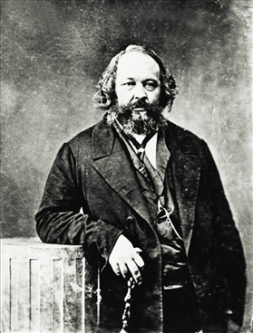](http://profesores.aulaplaneta.com/DNNPlayerPackages/Package12191/InfoGuion/cuadernoestudio/images_xml/CS_10_04_img10_zoom.jpg)

**Mijáil Bakunin** defendía la implantación del anarquismo mediante la llamada “acción directa”, es decir, a través de medios violentos. Consideraba que esta era la vía para alcanzar un futuro mejor en el que no existiría ni autoridad política ni religiosa (“Ni Dios ni amo”).

#### Profundiza

El anarquismo: vídeo que profundiza los rasgos distintivos del anarquismo.

FICHA DE ESTUDIANTE:

El pensamiento libertario

El **anarquismo**se desarrolló a lo largo del siglo XIX en Europa. Esta importante corriente ideológica defendía la **libertad del individuo**con el fin de construir una **sociedad colectivista**e **igualitaria**basada en:

- Defensa de la plena libertad del individuo.

- Oposición a cualquier forma de Estado y autoridad.

- Rechazo a los partidos políticos y al juego parlamentario.

- Apuesta por la “acción directa”.

- Sustitución de la propiedad privada por la propiedad colectiva.

- Organización económica basada en la solidaridad y la cooperación.

Los anarquistas defendían la revolución social, ya fuese de manera espontánea o mediante la organización sindical.

Entre los principales pensadores anarquistas se encontraban **Pierre-Joseph Proudhon**, **Piotr Kropotkin**y **Mijáil Bakunin**. Este último proponía el retorno a un sistema basado en las comunas, donde individuos y comunidades cooperarían de forma libre y voluntaria.

Sobre la base de los principios anarquistas, se desarrollaron tres **corrientes ideológicas** después de la Primera Internacional:

- **Anarcocolectivismo**: defendido por los seguidores de **Bakunin**. Consideraba que la propiedad de los medios de producción y el capital pasasen a manos de las **colectividades de productores**.

- **Anarcocomunismo**: defendido por **Kropotkin**y **Errico Malatesta**. Consideraba que la organización social futura se debería basar en la supresión de las clases sociales y en la propiedad colectiva de los medios de producción. Rechazaba la acción sindical y apostaba por la acción directa.

- **Anarcosindicalismo**: tuvo gran arraigo en España. Rechazaba las acciones minoritarias violentas y consideraba esencial el papel de los sindicatos. Su objetivo principal era alcanzar la transformación social a partir de la **huelga general revolucionaria**.

Si te interesa conocer más sobre el anarquismo y el pensamiento libertario, te sugerimos explorar la página Archivos de la anarquía [[ver](http://dwardmac.pitzer.edu/Anarchist_Archives/)].

FICHA DE DOCENTE:

30 minutos

Vídeo

Exposición

Competencia social y ciudadana

**Objetivo**

Este vídeo presenta un recorrido por las principales características del pensamiento anarquista, sus ideólogos más destacados y su influencia en la historia del movimiento obrero.

**Propuesta**

Durante el visionado

Para asegurar la comprensión de la información presentada en el vídeo, te proponemos plantear a los alumnos una serie de preguntas:

- ¿Con qué se propone acabar el anarquismo?

- ¿Qué tipo de sociedad aspiraban a instaurar los anarquistas del siglo XIX?

- ¿Quiénes fueron los principales ideólogos del anarquismo?

- ¿Qué posición mantenía William Godwin frente al ser humano?

- ¿Qué posición mantenía Pierre-Joseph Proudhon frente a la propiedad privada?

- ¿Qué pensaba Mijáil Bakunin de los sindicatos?

- ¿En qué dos vertientes se dividió el anarquismo español?

- ¿Cuál fue el momento de mayor fuerza del movimiento anarquista?

Después de la presentación

Con el fin de profundizar en las ideas sobre el anarquismo, te animamos a recurrir a un artículo de la Gran Enciclopedia Planeta [[ver](http://profesores.aulaplaneta.com/BCRedir.aspx?URL=/encyclopedia/default.asp?idreg=7906&ruta=Buscador)]. A partir de la lectura de este, los alumnos tendrían que tratar de responder a las siguientes preguntas:

- ¿Por qué defienden los anarquistas la plena libertad individual?

- ¿Por qué rechaza el anarquismo cualquier tipo de Estado?

- ¿Qué actitud toma el anarquismo frente a la participación política de la sociedad?

- ¿Qué tipo de propiedad defiende el anarquismo?

- ¿Cuáles fueron las tres corrientes ideológicas en las que se dividió el anarquismo a partir de la I Internacional?

- ¿Cuál era la postura de Bakunin respecto a la propiedad y a los sindicatos?

- ¿Cuál era la postura de los seguidores de Piotr Kropotkin y Errico Malatesta frente a la propiedad y los sindicatos?

- ¿Qué tipo de anarquismo se desarrolló en España?

- ¿Qué medios utilizaba el anarquismo para cambiar la sociedad?

#### Practica

Distingue las distintas corrientes del movimiento obrero: actividad para reconocer los rasgos que definen las distintas corrientes del movimiento obrero.

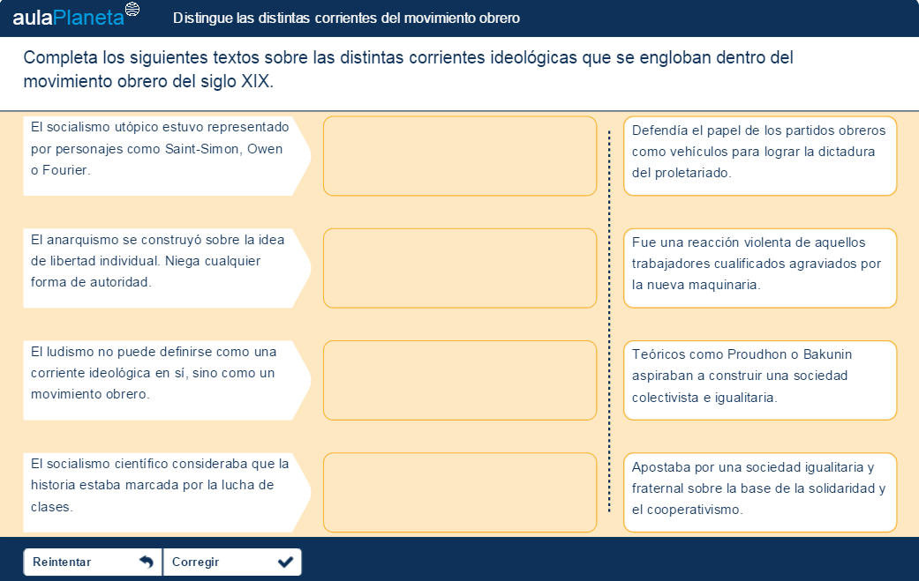

3.3 La Primera Internacional

El movimiento obrero del siglo XIX se opuso al capitalismo mediante el **internacionalismo proletario**, que se concretó en Londres (1864) en la formación de la **Asociación Internacional de Trabajadores (AIT)**, conocida como la **Primera Internacional**.

Las discrepancias entre marxistas y anarquistas acabaron por hacer fracasar la AIT. Las tesis de Karl Marx sobre el partido obrero y la dictadura del proletariado se impusieron sobre las anarquistas de Mijáil Bakunin, que defendía la lucha revolucionaria y la no participación en las estructuras políticas burguesas. Estos desacuerdos llevaron a la **desaparición** de la AIT en 1876.

El Primero de Mayo

El 1 de mayo de 1889, varios dirigentes obreros fueron detenidos y ejecutados en Chicago (EUA) en el transcurso de una manifestación en la que se reivindicaba la **jornada laboral de ocho horas**. En su recuerdo, el Congreso de la **Segunda Internacional** (se estaba celebrando en aquellos momentos en París) acordó fijar el **Primero de Mayo** como jornada mundial de reivindicación obrera.

Si quieres conocer la letra de La Internacional, el himno del proletariado, y cuál es su historia, consulta la web de la federación madrileña de la Unión General de Trabajadores [[ver]](http://www.federaciondeservicios.org/la-internacional).

#### Practica

Reconoce las diferencias entre marxismo y anarquismo: actividad de identificación o diferencias entre marxismo y anarquismo.

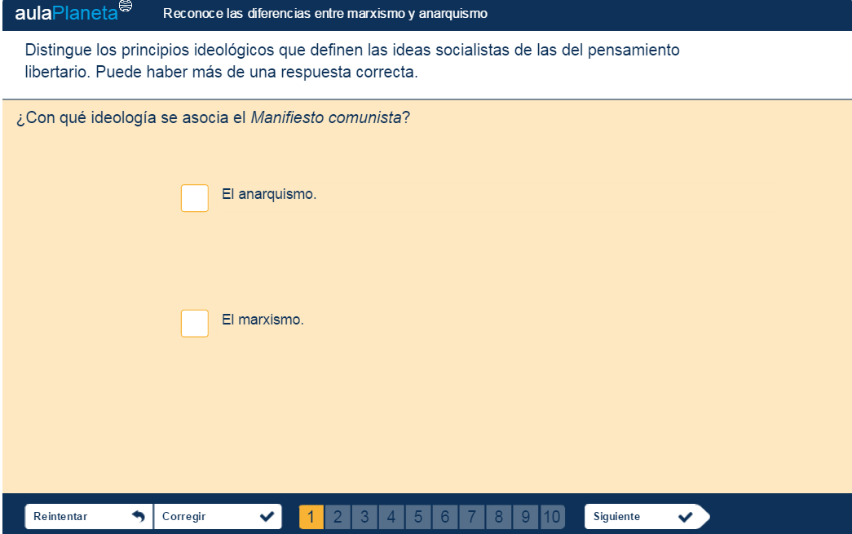

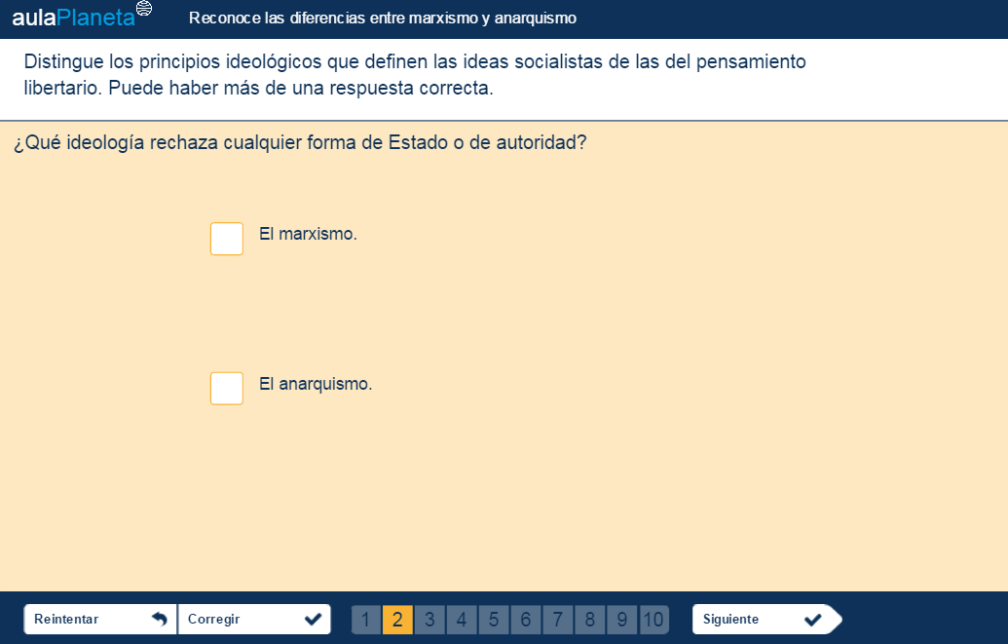

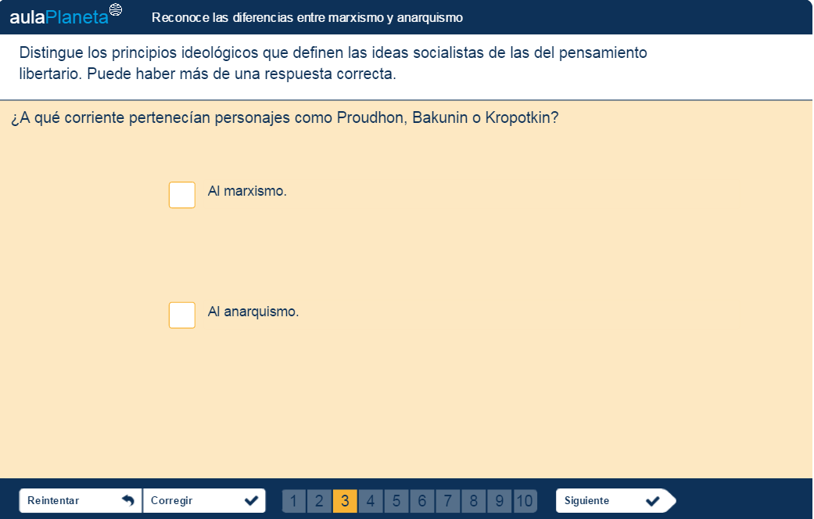

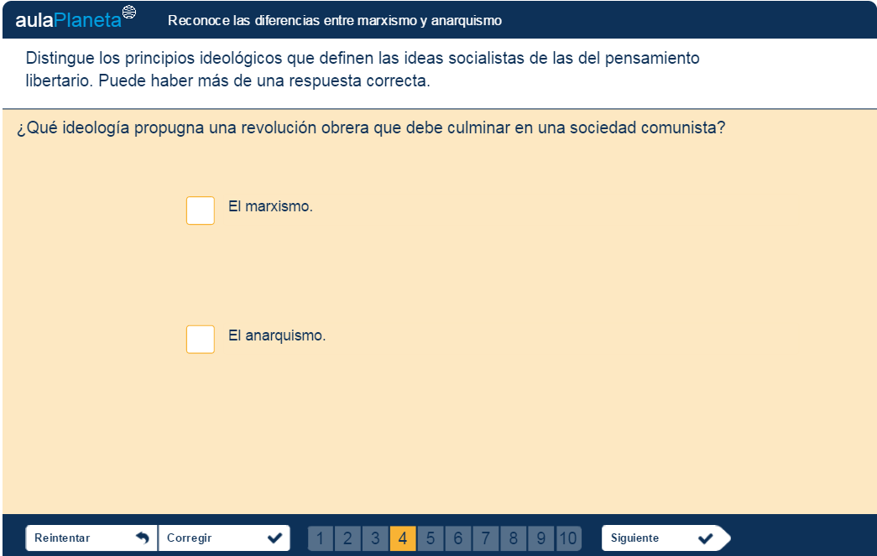

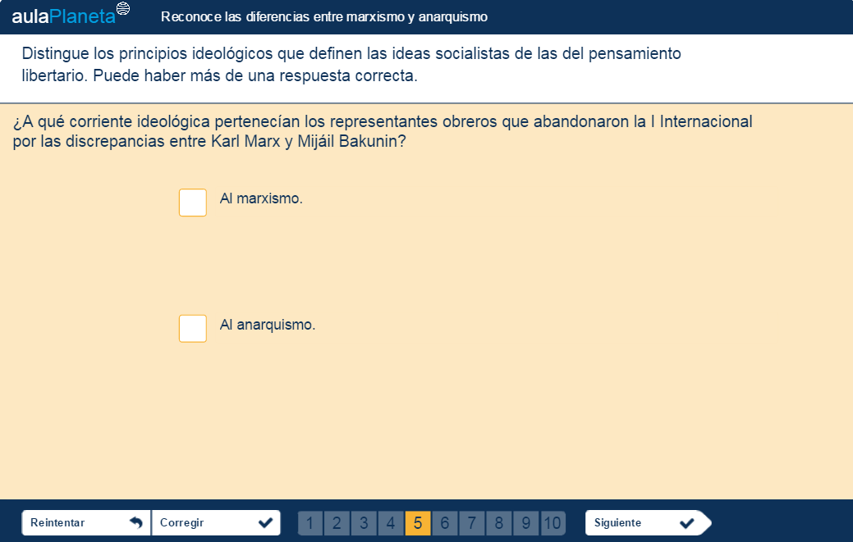

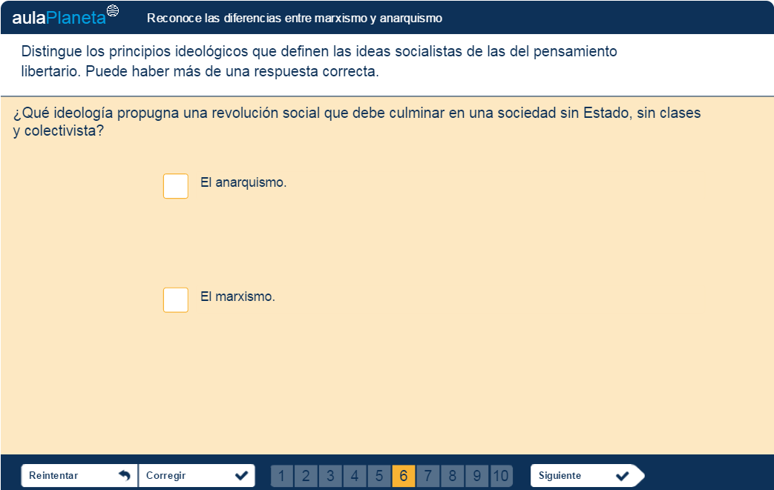

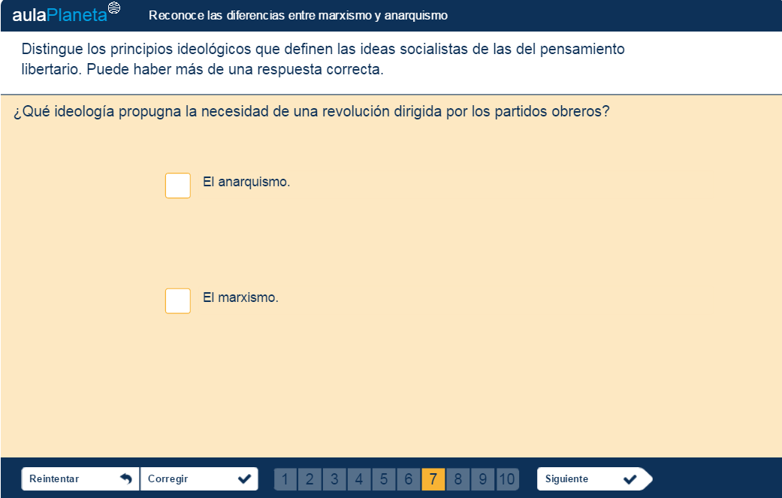

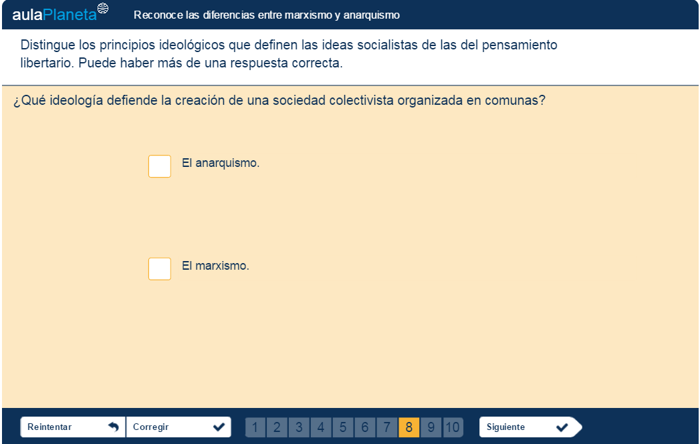

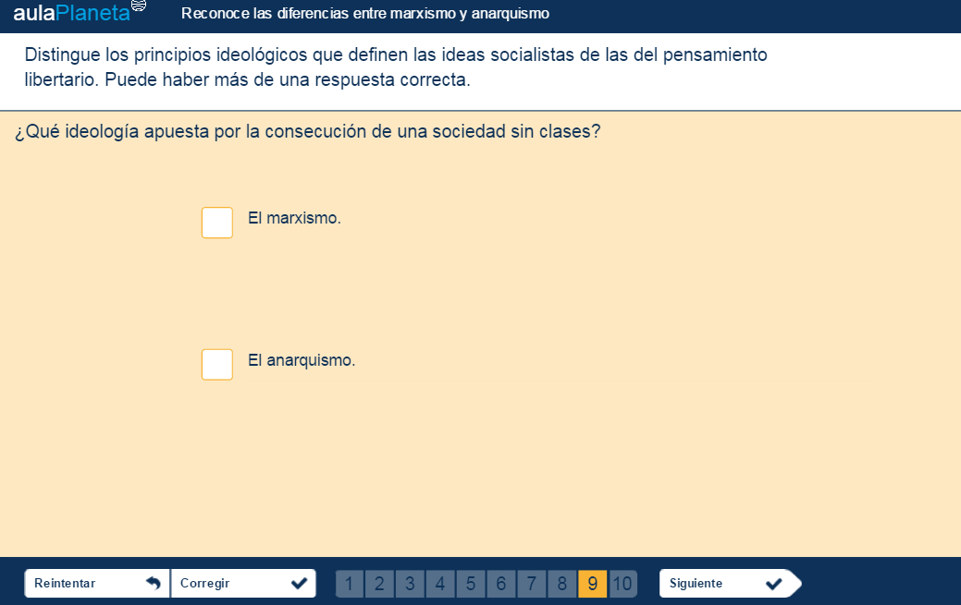

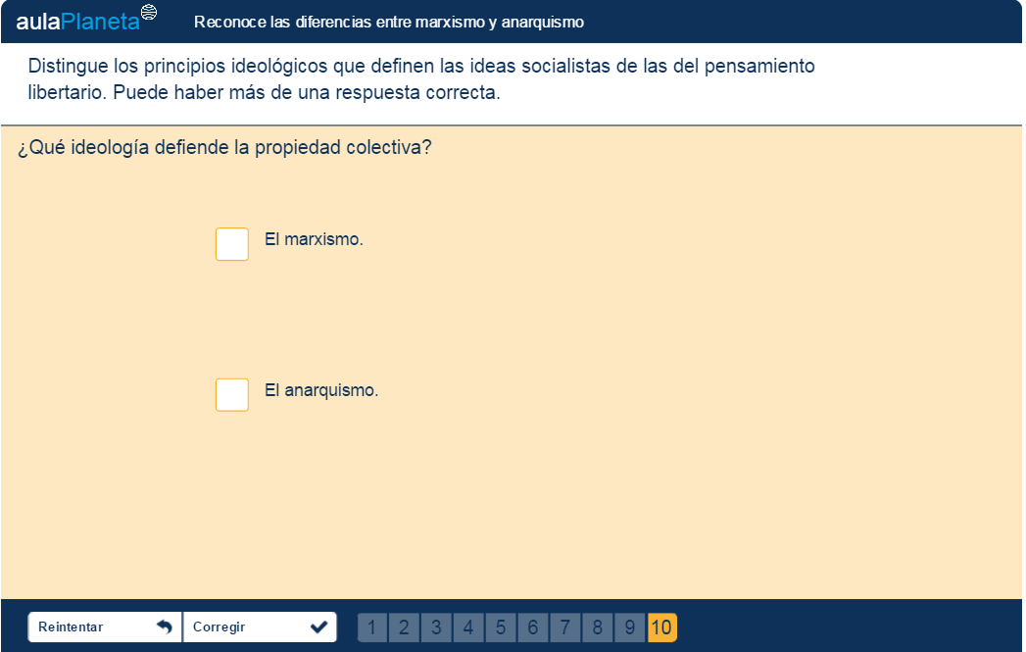

3.4 Consolidación

Actividades para consolidar lo que has aprendido en esta sección.

#### Practica

Refuerza tu aprendizaje: los orígenes del movimiento obrero.

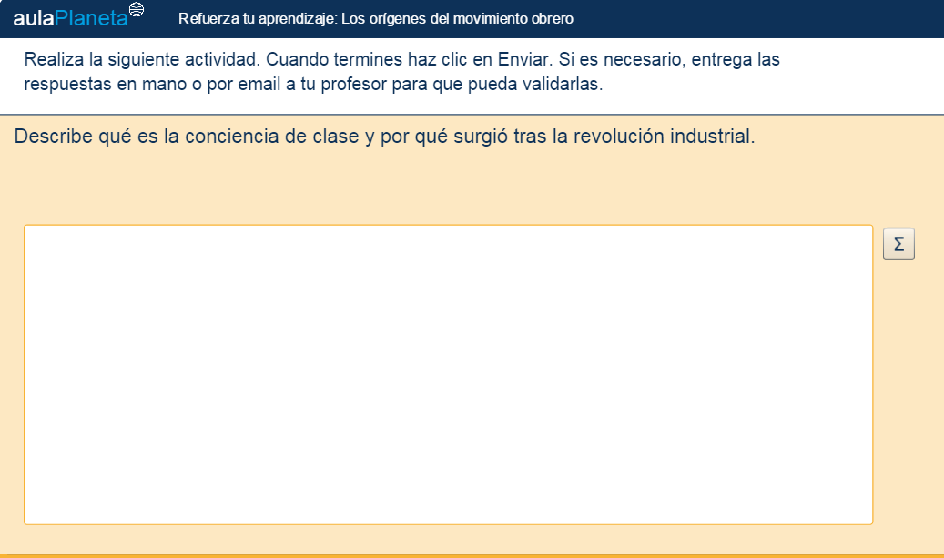

4. El feminismo y el sufragio.

La industrialización también propició el nacimiento del **movimiento feminista** hacia 1850. Sin embargo, había tenido un precedente en las reivindicaciones de mujeres como **Olympe de Gouges** y **Mary Wollstonecraft** a finales del siglo XVIII.

El feminismo estaba integrado por mujeres de la burguesía y trabajadoras instruidas que exigían la igualdad de la mujer a nivel social, educativo y laboral.Su principal reivindicación fue el **sufragio femenino**. Estados Unidos, Gran Bretaña y Francia fueron los principales focos del **movimiento sufragista**.

[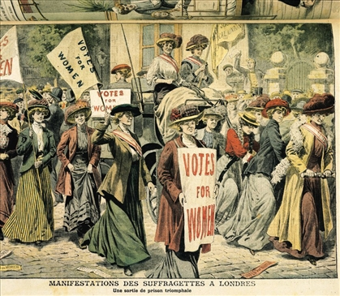](http://profesores.aulaplaneta.com/DNNPlayerPackages/Package12191/InfoGuion/cuadernoestudio/images_xml/CS_10_04_img11_zoom.jpg)

La **Unión Social y Política Mundial de las Mujeres**, creada en 1903 por **Emmeline Pankhurst**, se convirtió en el referente del feminismo en el mundo anglosajón. Ante los obstáculos legales para conseguir el **derecho al voto**, las feministas británicas apostaron por la **acción directa**. Su lucha fue larga y difícil, y no dio sus frutos hasta después de la Primera Guerra Mundial (1914-1918).

Si quieres saber más sobre la historia del feminismo y el movimiento sufragista, consulta la Gran Enciclopedia Planeta [[ver]](http://profesores.aulaplaneta.com/BCRedir.aspx?URL=/encyclopedia/default.asp?idreg=8242&ruta=Buscador).

|  |  |
| --- | --- |
| **La sociedad industrial y sus ideologías** | |
| CRONOLOGÍA | PRINCIPALES HITOS |
| 1799 | La destrucción de un telar mecánico por **Ned Ludd** como forma de protesta. |
| 1811-1816 | El **ludismo**. |
| 1825 | El nacimiento de los primeros sindicatos obreros *(trade unions)*. |
| 1837-1848 | El **cartismo**. |
| 1848 | La publicación del ***Manifiesto comunista***, de Karl Marx y Friedrich Engels. |
| 1864-1876 | La **Primera Internacional**. |
| 1867-1894 | La publicación de ***El capital***, de Karl Marx y Friedrich Engels. |
| 1889-1920 | La **Segunda Internacional**. |
| 1880-1918 | El **feminismo**sufragista. |

#### Profundiza

Cronología: la sociedad industrial y sus ideologías. Cronología del período que transcurre entre la aparición de las primeras asociaciones obreras y el triunfo de la revolución rusa de 1917

FICHA DE ESTUDIANTE:

Línea del tiempo: 1800-1920

Para entender mejor la historia del movimiento obrero en el contexto de la revolución industrial, se debe tener claro cuáles fueron los principales acontecimientos que tuvieron lugar entre 1800 y 1920:

- **1811**: movimiento ludita en el Reino Unido.

- **1825**: aparición de los primeros sindicatos obreros (trade unions) en el Reino Unido.

- **1829**: planteamiento de los principios del cooperativismo por parte del socialista utópico Robert Owen.

- **1834**: nacimiento de la Great Trade Union.

- **1837**: inicio del movimiento cartista en el Reino Unido.

- **1840**: publicación de ¿Qué es la propiedad?, del anarquista Pierre-Joseph Proudhon.

- **1848**: publicación del Manifiesto comunista, de los socialistas Karl Marx y Friedrich Engels.

- **1864**: nacimiento de la Asociación Internacional de Trabajadores (AIT) o Primera Internacional.

- **1871**: Comuna de París.

- **1872**: abandono de Bakunin y los anarquistas de la Primera Internacional.

- **1889**: nacimiento de la Segunda Internacional o Internacional Socialista.

- **1903**: movimiento sufragista en el Reino Unido.

- **1905**: revolución rusa de 1905.

- **1917**: revolución rusa de Octubre, protagonizada por los bolcheviques.

Si deseas conocer más sobre esta época, te sugerimos visitar la completa Cronología de la Gran Enciclopedia Planeta [[ver](http://profesores.aulaplaneta.com/BCRedir.aspx?URL=/encyclopedia/asp/LineaTiempo.asp)].

FICHA DE DOCENTE:

50 minutos

Interactivo

Exposición

Tratamiento de la información y competencia digital

**Objetivo**

Esta cronología permitirá a los alumnos conocer los principales acontecimientos y personajes en la historia del movimiento obrero durante el siglo XIX y comienzos del siglo XX, y así poder tener una visión global del período comprendido entre 1800 y 1920.

**Propuesta**

Antes de la presentación

Para comenzar, te sugerimos que, de forma colectiva, los alumnos reflexionen sobre la sociedad que surgió de la revolución industrial, se pregunten cuáles fueron los aspectos más destacados de la burguesía y del proletariado de la época estudiada, y consideren qué relación se podría establecer entre la aparición y el desarrollo de una conciencia de clase y el nacimiento del movimiento obrero. ¿Cuáles serían, según ellos, los hechos más destacados en este período?

Durante la presentación

Te proponemos que, a lo largo de la exposición, no pierdas de vista establecer relaciones entre los hitos presentados y su contexto histórico. Será una buena ocasión para pedir a los alumnos que recuperen los conocimientos sobre la historia económica y política del período estudiado: extensión del liberalismo, unificaciones nacionales, revolución industrial, etc.

Por otro lado, utiliza el recurso para ampliar las explicaciones sobre el período introduciendo nuevas ideas no tratadas a lo largo del tema. Te puede servir, por ejemplo, para establecer una relación entre la construcción y consolidación del Estado liberal burgués y la lucha de las clases trabajadoras por alcanzar, de forma progresiva, mayores cotas de representación y poder político.

Sería conveniente que los alumnos relacionasen los distintos hitos y conceptos presentados. Con ello, podrían lograr tener una visión al tiempo sincrónica y diacrónica de los principales acontecimientos y personajes trabajados en la unidad.

Después de la presentación

Para ampliar los conocimientos de los alumnos sobre el período estudiado, puedes proponerles que elijan alguno de los hitos presentados y que, en un breve trabajo, expongan los aspectos más importantes a tener en cuenta. Con ello, se podrán cubrir los posibles huecos que hayan podido quedar en la exposición del tema. Puede servirles de ayuda la *Cronología*de la Gran Enciclopedia Planeta [[ver](http://profesores.aulaplaneta.com/BCRedir.aspx?URL=/encyclopedia/asp/LineaTiempo.asp)].

4.1 Consolidación

Actividades para consolidar lo que has aprendido en esta sección.

#### Practica

Refuerza tu aprendizaje: el feminismo y el sufragio.

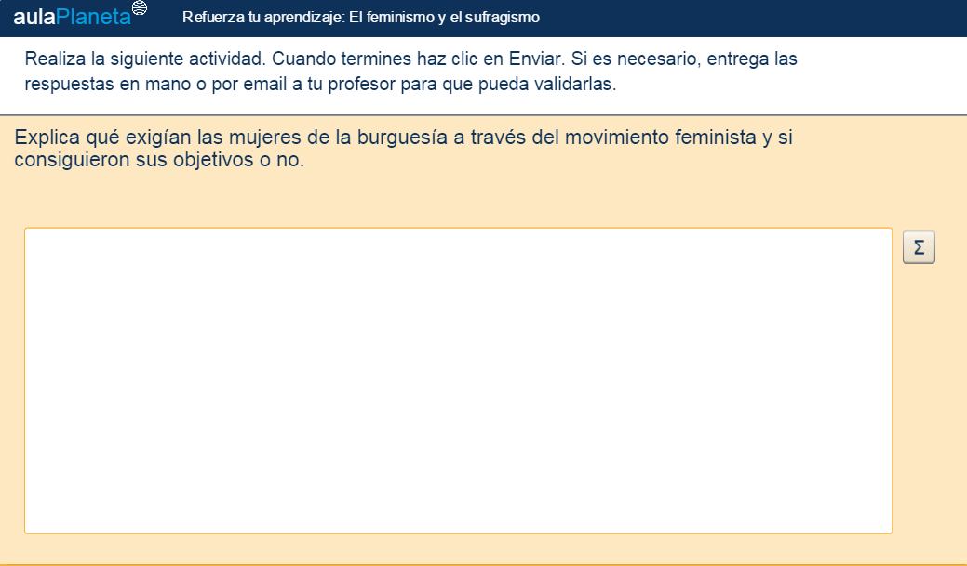

5. Ejercitación, proyectos y competencias.

Pon a prueba tus capacidades y aplica lo aprendido con estos recursos.

#### Practica

Competencias: comentario de un texto literario como fuente. Actividad que propone el comentario de un fragmento de la obra literaria según el procedimiento sugerido.

#### Practica

Proyecto: análisis del movimiento obrero y su evolución. Actividad que guía el trabajo colaborativo investigativo sobre la evolución del movimiento obrero desde su aparición hasta la actualidad.